富荣基金固定收益周报
——经济明显回落，能源价格冲高

一、本周专题
近期我国的宏观数据呈现出明显的经济回落，国内上游大宗商品价格维持高位，引发了对滞涨的进一步讨论。
1）本轮滞胀的传导主要集中于上游原料端和中游制造业之间，表现为PPI数据高企，PPI并未如以往一样对CPI形成快速的传导，主要原因在于疫情影响仍在持续，经济处于一个弱复苏的状态，总需求并没有完全恢复到疫情前；国内货币供应整体偏常态化，也并未出现居民收入和消费品价格叠加增长的态势。
2） 若类比70年代的大滞涨：相同地方在于都有成本推动型通胀的特点，石油危机和当前全球性的供应链短缺和双碳要求。不同之处在于，一是相比70年代当下的人口结构、全球产业链等格局促使需求没有强回升只有弱增长的基础；二是70年代美联储起初有意地过度宽松政策导致了通胀的加速而本轮有理由相信央行会更有经验；三是石油危机更多有地缘政治因素短期得到了缓解，本轮欧洲脱碳、拜登鼓励新能源、约束页岩油、国内从严要求双碳约束，能源转型是长期问题，或将使得能源价格中枢有所提升。
3）对债市的影响：历史上滞胀对于债券市场更多的是负面影响，但中间的关键链条仍在货币政策。目前疫情影响仍未消散、经济下行压力加大，不能简单依靠以往提高利率抑制通胀的手段解决滞胀问题，当下主流货币政策保持对通胀的观察但尚未纳入核心矛盾。除通胀压力加大外，美债上行、利率供给节奏加快、潜在的宽信用等会对利率造成短期冲击，理财业务调整也持续对信用债利差有所影响，但经济内需下行和货币维稳是主要定心剂，预计利率维持窄幅震荡，短期略有调整。继续建议保持哑铃型组合形态，更偏短端，长端等待逐步调整后更好的买点。
二、上周回顾
1、利率债
9月PMI制造业数据跌破荣枯线、易纲发文称“中国将尽可能地延长实施正常货币政策的空间”、消息称“专项债需在11月底前发行完毕，不再为12月预留额度”，多空影响下节前几个交易日长端利率窄幅震荡，短端受跨节资金宽松影响有所回落，10-1Y国债利差上行3.38BP。回顾9月资产价格变化，全月1Y、5Y、10Y国债中债估值分别变动+2.2BP、+3.2BP和+3.3BP，10-1Y国债利差上行1.1bp。
图表. 国债收益率曲线和变化 | 图表. 国开债收益率曲线和变化
资料来源：万得，富荣基金 | 资料来源：万得，富荣基金

2、信用债
信用债9月出现调整。1Y期限短融变化16~20BP，3年AAA企业债变化7~17BP，5Y企业债变化8~15BP左右， 城投债3Y期限品种变化11~20BP，5Y品种变化-12~20BP，7Y品种变化-14~18BP左右。具体来看收益率分位数，1Y品种收益率分位数在17%~20%以内，3Y品种收益率分位数在9%~18%区间，5Y及7Y等中长期限品种处于6%~13%分位数。
图表. 信用债收益率、利差变化情况
收益率(%) | AAA | AA+ | AA | AA- | 息差 | AAA | AA+ | AA | AA-
CP | 2.85 | 2.99 | 3.15 | 5.48 | CP | 0.52 | 0.65 | 0.81 | 3.14
MTN3Y | 3.19 | 3.38 | 3.90 | 6.24 | MTN3Y | 0.68 | 0.86 | 1.38 | 3.72
MTN5Y | 3.52 | 3.74 | 4.37 | 6.71 | MTN5Y | 0.81 | 1.03 | 1.66 | 4.00
企业债3Y | 3.16 | 3.34 | 3.99 | 6.33 | 企业债3Y | 0.64 | 0.82 | 1.47 | 3.81
企业债5Y | 3.50 | 3.68 | 4.40 | 6.75 | 企业债5Y | 0.79 | 0.97 | 1.69 | 4.04
企业债7Y | 3.70 | 3.89 | 4.61 | 6.95 | 企业债7Y | 0.85 | 1.04 | 1.76 | 4.10
城投债3Y | 3.19 | 3.36 | 3.56 | 6.05 | 城投债3Y | 0.68 | 0.85 | 1.05 | 3.54
城投债5Y | 3.53 | 3.78 | 4.08 | 6.72 | 城投债5Y | 0.82 | 1.07 | 1.37 | 4.01
城投债7Y | 3.76 | 4.01 | 4.41 | 7.10 | 城投债7Y | 0.90 | 1.15 | 1.55 | 4.24
周变化(BP) | AAA | AA+ | AA | AA- | 息差 | AAA | AA+ | AA | AA-
CP | 15.8 | 19.8 | 16.8 | 15.8 | CP | 14.9 | 18.9 | 15.9 | 14.9
MTN3Y | 9.4 | 11.4 | 11.4 | 12.4 | MTN3Y | 14.5 | 16.5 | 16.5 | 17.5
MTN5Y | 10.8 | 9.8 | 9.8 | 10.8 | MTN5Y | 10.8 | 9.8 | 9.8 | 10.8
企业债3Y | 7.3 | 10.3 | 16.3 | 17.3 | 企业债3Y | 12.4 | 15.4 | 21.4 | 22.4
企业债5Y | 12.3 | 8.3 | 13.3 | 15.3 | 企业债5Y | 12.3 | 8.3 | 13.3 | 15.3
企业债7Y | 7.9 | 4.9 | 9.9 | 10.9 | 企业债7Y | 10.5 | 7.5 | 12.5 | 13.5
城投债3Y | 10.8 | 14.8 | 19.8 | 10.8 | 城投债3Y | 15.9 | 19.9 | 24.9 | 15.9
城投债5Y | 11.1 | 20.2 | 13.2 | -11.9 | 城投债5Y | 11.1 | 20.1 | 13.1 | -11.9
城投债7Y | 13.6 | 17.6 | 7.5 | -14.5 | 城投债7Y | 16.1 | 20.1 | 10.1 | -11.9
收益率分位 | AAA | AA+ | AA | AA- | 息差 | AAA | AA+ | AA | AA-
CP | 20% | 18% | 17% | 50% | CP | 7% | 5% | 3% | 68%
MTN3Y | 13% | 10% | 14% | 60% | MTN3Y | 13% | 12% | 24% | 90%
MTN5Y | 11% | 8% | 12% | 55% | MTN5Y | 18% | 9% | 25% | 89%
企业债3Y | 13% | 10% | 18% | 61% | 企业债3Y | 13% | 8% | 32% | 91%
企业债5Y | 11% | 7% | 13% | 55% | 企业债5Y | 17% | 7% | 27% | 89%
企业债7Y | 9% | 6% | 7% | 47% | 企业债7Y | 20% | 7% | 20% | 83%
城投债3Y | 11% | 9% | 9% | 50% | 城投债3Y | 10% | 16% | 16% | 76%
城投债5Y | 10% | 10% | 10% | 51% | 城投债5Y | 14% | 19% | 19% | 76%
城投债7Y | 9% | 9% | 8% | 50% | 城投债7Y | 16% | 14% | 17% | 76%

资料来源：万得，富荣基金；利差基准为同期限国债

3、可转债
权益主要指数9月出现分化。具体看，9月上证综指上涨0.68%，上证50指数上涨3.23%，沪深300指数上涨1.26%，中证500指数下跌2.09%，创业板指上涨0.95%。中证转债下跌0.48%，跑输沪深300及上证50指数。
图表. A股主要指数交易和估值情况 | 图表. 转债指数与股指累计变化
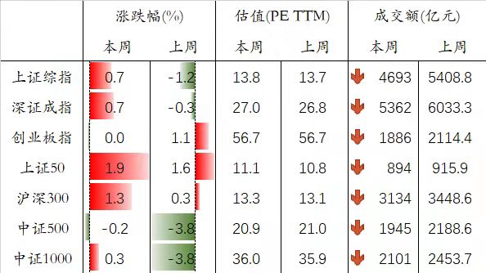
资料来源：万得，富荣基金 | 资料来源：万得，富荣基金

4、其他资产
其他资产方面，9月在岸人民币对美元升值0.26%收于6.4480，伦敦金现下跌3.2%至1756.47美元，标普500指数大跌4.76%，布油价格上涨9.4%至78.366美元每桶，LME铜下跌6.01%，10年美债大幅上行18.5bp收于1.492%。
图表. 人民币汇率 | 图表. 铜价 & 油价
资料来源：万得，富荣基金 | 资料来源：万得，富荣基金

5、高频数据
上游焦煤、动力煤、原油价格持续冲高，基建加速下水泥价格连续八周回暖，玻璃价格连续七周走弱。
食品价格方面，农产品和菜篮子批发价格200指数、蔬菜微涨，水果批发价下跌，猪肉环比进一步下行。
工业品价格方面，有色金属板块大多较弱势。
地产方面，假期期间下游商品房成交面积环比大幅提升，其中一线城市和三线城市成交面积表现强势，二线城市成交面积环比升幅相对较弱。
假期期间，国内消费数据有所好转但仍低于2019年水平。据猫眼专业版数据，预计2021国庆档总票房（含预售）突破40亿元，2019年国庆票房为43.7亿元、2020年国庆票房为39.4亿元，2021年国庆票房收入仍然低于疫情前水平。9月28日至10月8日，预计全国铁路发送旅客1.27亿人次，2020年国庆期间为8550.2万人次，2019年为1.38亿人次，出行情况较2020年大幅好转，但仍低于疫情前水平。
图表. 周度高频数据跟踪
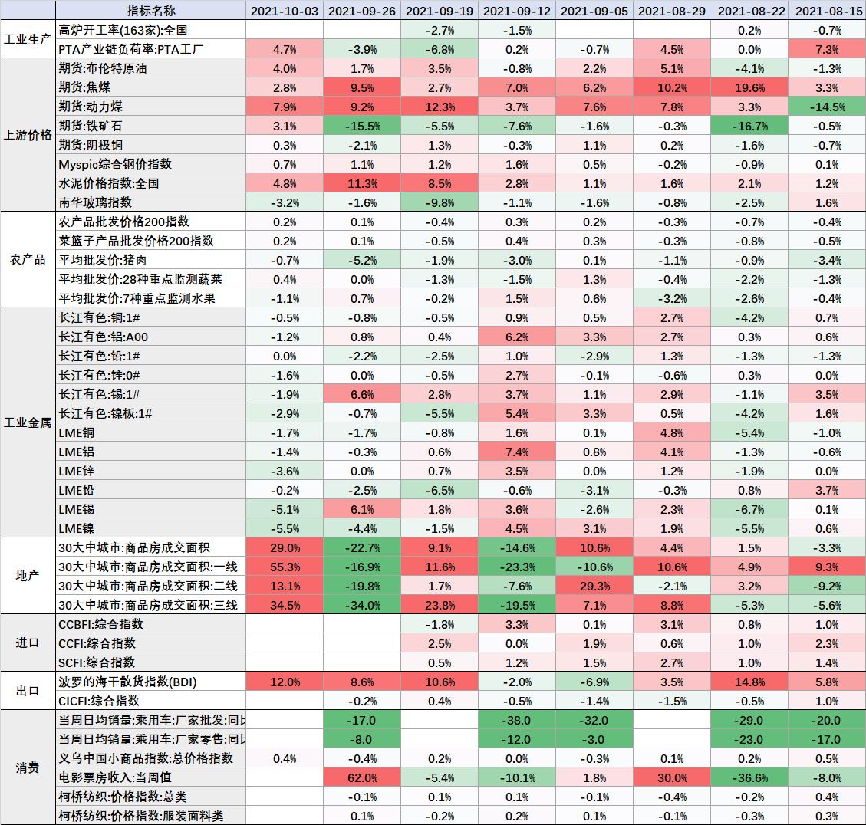
资料来源：万得，富荣基金；

三、策略展望
利率债：7月初国常会以来，货币政策宽松预期再起、疫情反复、国内经济与社融数据的走弱对债市构成利好，债市情绪高涨，十年期国债短时间内下行超过25bp。站在当前的节点看，利率债绝对位置处历史较低分位，市场对下半年经济的下行与货币的宽松已有所定价；同时，后续利率债供给的放量、宽信用以及美联储Taper的边际变化或对市场产生一定扰动。我们维持对利率谨慎乐观的判断，谨防多头走在预期前，哑铃型配置以灵活应对可能打破均衡的超预期因素。
信用债：信用债方面，K型分化的过程中，监管的控制力逐渐显现。一方面致力完善长效机制（《关于推动公司信用类债券市场改革开放高质量发展的指导意见》），另一方面也在避免短期系统性化金融风险，对某些等典型企业采取了不同的措施和关注，对信贷不平衡地区启动了再贷款。信用策略上，继续防范尾部风险的基础上，关注具备持续经营能力的国企产业和强公益属性的城投债的机会。
可转债：流动性环境对权益市场仍较友好，但企业整体盈利压力逐步显现。可转债中成长性较强、符合长期产业政策引导方向的新能源汽车、碳中和、硬科技及专精特新。鉴于热门赛道的高估值和拥挤交易，整体仓位仍需趋于谨慎，重点挖掘结构性机会。结构上继续推荐以下三条主线：一是稳定型与低价高性价比转债，高配130元/25%以下溢价率基本面尚可的防御型标的，在市场整体估值高位下增加底仓品种的配置权重；二是景气度持续提升的光伏、锂电等成长板块转债，短期调整叠加盈利释放后，估值吸引力有所提升，碳中和趋势下具备中长期配置价值；三是供需关系错配明显，具备涨价逻辑的细分周期转债，当前估值水平普遍偏低，建议小仓位适度参与，短期仍有一定的博弈价值。
重点关注：中国通胀数据和金融数据（10月14日附近）；美国9月失业率情况（10月8日）；地产行业影响外溢。

风险提示：1、本报告中的信息均来源于我们认为可靠的已公开资料和合作客户的研究成果，但本公司及研究人员对这些信息的准确性和完整性不作任何保证，也不保证本报告所包含的信息或建议在本报告发出后不会发生任何变更，且本报告仅反映发布时的资料、观点和预测，可能在随后会作出调整。2、本报告中的资料、观点和预测等仅供参考，在任何时候均不构成对任何人的个人推荐。市场有风险，投资需谨慎。

